Секция гуманитарная СНО
Проблема исследования «Сохранение культурно - исторического наследия Донского края»
на 2017- 2018 учебный год

Цели:
- Привлечение к работе обучающихся в направлении современного краеведения, расширение круга актуальных учебных, научных задач для студентов доступных для решения в рамках НИРС.

Задачи:
- выявление и формулирование актуальных учебных, научных проблем, связанных с культурно – историческим наследием Донского края, их сохранением;
- разработка программ учебных, научных исследований, разработок, электронных презентаций, организация их выполнения;
- разработка методов и инструментов проведения исследований, анализ их результатов;
- поиск, сбор, обработка, анализ и систематизация информации по теме исследования;
- подготовка обзоров, отчетов и научных публикаций.

Гипотеза:
В ходе исторического развития культурно – историческое наследие Донского края сохраняется значительно.
Методы исследования:
1. Эмпирические методы:
- изучение исторической, публицистической, дидактической, справочной, этнографической, археологической, музейной, иллюстративной литературы;
- анализ документов;
- интервью, опросы, анкетирование;
- наблюдение, описание.

2. Теоретические методы:

исторический метод;
- логический метод;
            - аксиологический метод;
            - мировоззренческий метод;
            - индуктивный метод;
              - дедуктивный метод;
              - моделирование;
              - сравнение, обобщение, аналогия;
              - классификация, систематизация.

Состав гуманитарной секции студенческого научно - исследовательского общества обучающихся:
1. Панова Л.Н. - руководитель гуманитарной секции СНО, преподаватель высшей квалификационной категории ГБПОУ РО «ВТИТБиД».
2. Карабанчук Д.К. – педагог - консультант, преподаватель высшей квалификационной категории ГБПОУ РО «ВТИТБиД».
3. Паршин И.Н. - педагог - консультант, преподаватель первой квалификационной категории ГБПОУ РО «ВТИТБиД».
4. Барканова В.В. - педагог - консультант, преподаватель высшей квалификационной категории ГБПОУ РО «ВТИТБиД».
5. Милостинский А.А. - педагог - консультант, преподаватель высшей квалификационной категории ГБПОУ РО «ВТИТБиД».
6. Обучающиеся 1 - 2 курсов ГБПОУ РО «ВТИТБиД».

Актив: Троилина Алиса Витальевна группа Д-17, Коткова Маргарита Алексеевна группа Д-17, Мелехин Вячесоав Олегович группа Д-17, Малкин Максим Алексеевич группа ТО-17, Манушин Денис Анатольевич группа ТО-17, Уваров Игорь Георгиевич группа ТО-16, Ожерёдов Сергей Сергеевич группа ТО-16, Гнатовский Никита Александрович группа 15-17.

Основные этапы работы:
№  п/п | Содержание | Сроки
1. | Составление и утверждение плана работы гуманитарной секции СНО.  Распределение между обучающимися тематики по проблеме исследования «Сохранение культурно – исторического наследия Донского края».  Сбор теоретического, информационного, этнографического материала. Конспектирование (выписки) и предварительный анализ литературы.  Разработка методов и инструментов проведения исследований, анализ их результатов. | Октябрь 2017 г.
2. | Раскладка собранного теоретического и практического материала в соответствии с главами исследовательской работы.  Поиск и подборка иллюстративно-репродукционного материала.  Обработка, систематизация материала, полученного на основе применения методов, инструментов проведенных исследований, анализ их результатов.  Проведение консультаций руководителя секции, педагогов - консультантов с обучающимися на тему «Об использовании накопленного и отобранного материала для раскрытия темы исследования». | Октябрь 2017 г.  Ноябрь 2017 г.
3. | Обработка, систематизация материала. Составление первого варианта глав и параграфов.  Прочтение всех глав и их общая увязка с темой и планом работы.  Составление «Введения» и «Заключения», списка литературы.  Консультации руководителя секции, педагогов -консультантов с обучающимися на тему «Об оформлении работы».  Исправление, корректировка второго варианта глав и параграфов работы. | Январь 2018 г.  Февраль 2018 г.
4. | Окончательное оформление работы.  Разработка электронной презентации.  Составление тезисов выступления.  Подготовка проекта выступления по теме работы.  Проверка руководителем, педагогами -консультантами выступлений, электронных презентаций обучающихся.  Организация и проведение 8 студенческой научно - практической конференции. | Март 2018 г.  Апрель 2018 г.
5 | Ожидаемый результат:  - привитие навыка учебно- исследовательской работы:  - формирование представления о содержании характера, объеме, видах учебно -исследовательской работы;  - выполнение письменных отчетов, подготовка к публикации статьи;  - выступление на форумах, конкурсах, олимпиадах, конференциях различного уровня;  - овладение методами и инструментами проведенного исследования, умение анализировать их результаты.  - Воспитание уважения, любви, сохранение культурно- исторической самобытности и наследия Донского края. | Май 2018 г.  Июнь 2018 г.
Практический результат:
1. формирование базы данных, информационных материалов, статистических, наглядно - иллюстрационных материалов, связанных с сохранением культурно - исторической особенностей Донского края;
2. создание сборника электронных презентаций по проблеме «Сохранение культурно – исторического наследия Донского края»;
3. публикация материалов учебно-практического исследования обучающихся по проблеме «Сохранение культурно – исторического наследия Донского края»;
4. участие в форумах, конкурсах, олимпиадах, конференциях различного уровня;
5. проведение VIII студенческой научно-практической конференции.
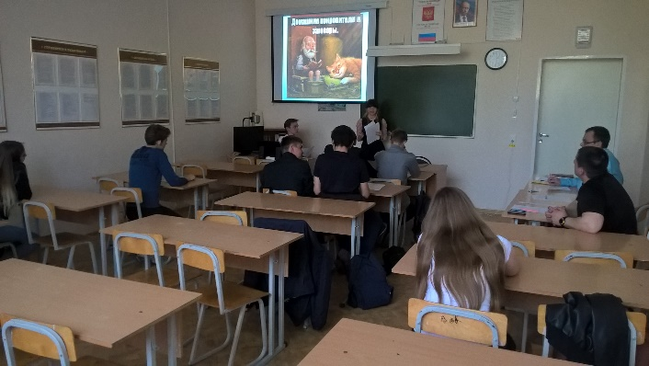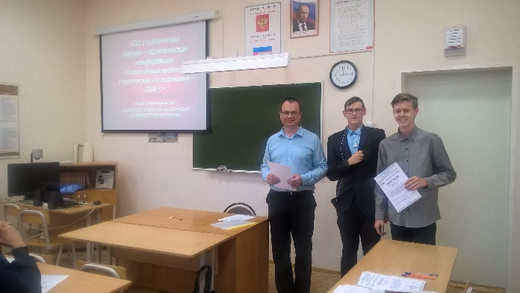

Руководитель гуманитарной секции СНО – Панова Лариса Николаевна, преподаватель высшей квалификационной категории

